(( المحاضرة العاشرة ))
الاتصال
الأهداف
يهدف هذا الفصل إلى التعريف بـ:
- الاتصالات وما أهميتها لعمل المدير؛
- أنواع وشبكات الاتصالات؛
- أهم عقبات الاتصال وسائل التغلب عليها.

المحتوى
- مفاهيم عامة حول الاتصالات
- أهمية الاتصالات
- عملية الاتصال
- أنواع شبكات الاتصال
- عقبات الاتصال والحلول الممكنة
- استراتيجيات الاتصال

مفاهيم عامة حول الاتصالات
- الاتصالات: هي عمليات إرسال واستلام رموز ذات معاني مرتبطة فيما بينها، بهدف إعلام الآخر أو طلب منه إجراء عمل معين أو تعديل سلوك معين؛
- الاتصال الفاعل: هي عملية إرسال رسالة بشكل تكون مفهومة بصورة تامة وشاملة؛
- الاتصال الكفوء: هو الاتصال الذي يتم بأدنى التكاليف وبأفضل وسائل اتصال.

أهمية الاتصالات
- نشاط إداري واجتماعي وإنساني ونفسي تتفاعل في إطاره جهود مختلف العاملين؛
- يضمن الاتصال تفاعل ايجابي وتبادل مشترك بين مجموعات العمل؛
- وسيلة فعالة لانجاز الأعمال وتوجيه وتغيير سلوك الأفراد؛
- يساهم في نقل المفاهيم والمعلومات والبيانات.

عملية الاتصال
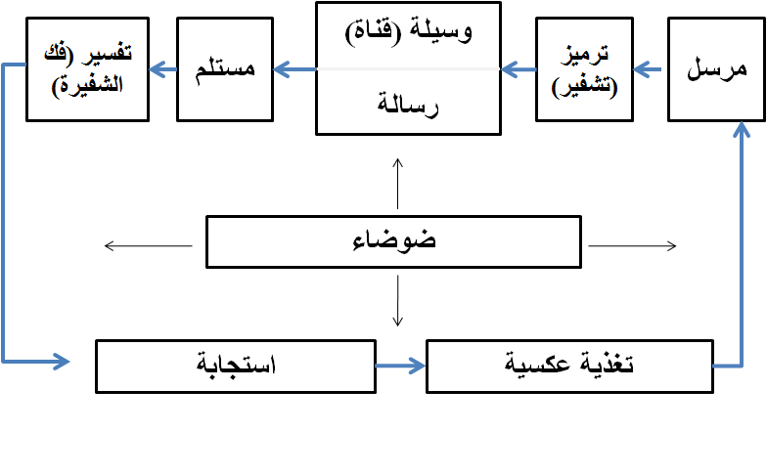
- المرسل
يتمثل شخص أو منظمة بهدف إيصال فكرة أو معلومة معينة إلى شخص آخر مستهدف.
- الترميز (التشفير)
لا يمكن للرسالة أن تفهم من الطرف الآخر أو نقلها بشكل شفهي أو تحريري دون أن تحتوي على رموز معينة ومختارة.
- الوسيلة
لكي يتحقق الاتصال الفاعل يستوجب استخدام قناة اتصال لحمل الرسالة المطلوب إيصالها إلى الطرف الآخر. وتعد عملية اختيار الوسيلة من الأمور المهمة لإنجاح عملية الاتصال؛
- الرسالة
هي جوهر عملية الاتصال لأنها تمثل المضمون أو المحتوى لعملية الاتصال وهي تتكامل مع قناة الاتصال وتتوافق معها. ويمكن أن تكون الرسالة الموجهة إلى الطرف الآخر على شكل كلام، إشارات، سلوك، كتابة،...
- المستلم
هو شخص أو مجموعة من الأشخاص المستهدفين من عملية الاتصال.
- التفسير (فك الشفيرة)
هو تعبير عن الرموز والعبارات والإشارات القابلة للفهم المشترك ما بين الطرفين (المرسل و المستلم)؛
يجب أن تتوافق تلك الرموز التي احتوتها الرسالة الصادرة من المرسل مع قدرة المستلم على تفسيرها.
- الاستجابة
وهو قبول أو رفض الرسالة من قبل المستلم والتي يعبر عنها بفعل واضح؛

- التغذية العكسية
تعد التغذية العكسية والتي تسمى أيضا بالمعلومات المرتدة أو المرتجعة ركنا مهما في عملية الاتصال.
و هنا يجب توفر المعلومات التي يتم من خلالها تأشير مستوى التفاعل والفهم المتحقق من قبل المستلم للرسالة المرسلة إليه.
- الضوضاء
طالما تمر الرسالة عبر قناة الاتصال فإنها ستتعرض إلى درجة معينة من التشويش أو التأثير السالب على المسار المطلوب من عملية الاتصال المستهدف.

أنواع شبكات الاتصال
1ـ الاتصالات وفق نوع الرسالة
2ـ الاتصالات وفق اتجاهاتها
3ـ الاتصالات الغير رسمية

- الاتصالات وفق الرسالة
- اتصالات شفوية: وهي محادثة مباشرة وجها لوجه، محادثة تليفونية، يستخدم المرسل كلمات شفوية للتعبير عن الرسالة؛
- اتصالات مكتوبة: وهي عملية بث الرسالة المراد إيصالها للآخرين بشكل مكتوب (تقارير مكتوبة، البريد الاليكتروني)؛
- اتصالات غير لفظية (لغة الجسد): وهي تتم بواسطة تعبيرات الوجه او بطبيعة الوقوف او الجلوس او المظاهر الاخرى (اشارات او صوت).

- الاتصالات وفق اتجاهاته
- الاتصالات الصاعدة: هي الرسائل أو المعاني المرسلة إلى المستويات الإدارية الأعلى من المستويات الأدنى في إطار هرمية الهيكل التنظيمي؛
- الاتصالات النازلة: الرسائل والمعاني المرسلة من الإدارة العليا نزولا إلى المستويات الدنيا؛
- الاتصالات الأفقية: وهي عبارة عن اتصالات جانبية لتبادل الرسائل والمعاني بين زملاء العمل أو الوظائف في نفس المستوى الإداري.

الاتصالات الغير رسمية
هي اتصالات تتم خارج قنوات السلطة الرسمية في المنظمة وهذا بدون وجود علاقة أو ارتباط بهرمية السلطة التنظيمية.
- الاتصالات العنقودية: وهي اتصالات غير رسمية على شكل شبكة من شخص لآخر وتوجد في جميع المنظمات؛
- الإدارة بالتجوال: وهو أسلوب اتصالات يقوم على أساس تجوال المدير في المنظمة وتبادل الحديث مع الآخرين بعفوية بهدف تبادل المعلومات.

عقبات الاتصال والحلول الممكنة
1ـ عقبات الاتصال
2ـ وسائل تحسين فاعلية الاتصال
3ـ استراتيجيات الاتصال

- عقبات الاتصال
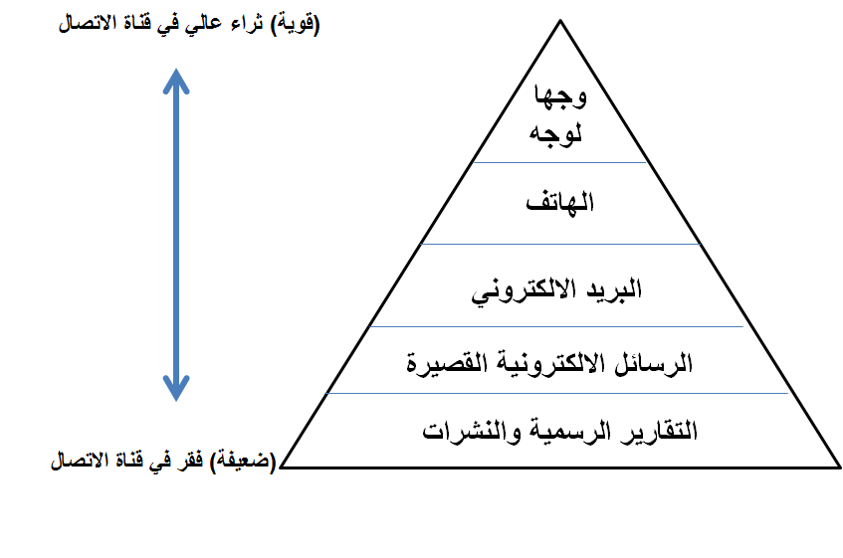

- تعبير مكتوب أو شفهي ضعيف أو غير مؤثر؛
- الفشل في إدراك وفهم الإشارات غير اللفظية؛
- الإرباكات المادية أثناء عملية الاتصال؛
- التفاوت في السلطة الوظيفية (حيث يخشى العامل مثلا عدم رضا المدير عن معلومات معينة).
- وسائل تحسين فاعلية الاتصال
- الإنصات التام لمحتوى الرسالة؛
- الإصغاء التام والانتباه لمشاعر مرسل الرسالة؛
- الانتباه تجاه الإشارات غير اللفظية التي تبدو على المرسل؛
- التأكد من المرسل حول بعض العبارات أو الفقرات لفهمها بشكل تام.

تقنيات أخرى لتحسين الاتصال
- إعطاء مجال للمرسل أو المتحدث للتعبير؛
- إظهار اهتمام ورغبة بالاستماع للمرسل؛
- التركيز التام مع المتحدث أو المرسل وعدم الإجابة بسرعة؛
- إثارة أسئلة للتوضيح؛
- السيطرة على الانفعالات وتوجيه التدريجي للنقد كأسلوب بنّاء؛
- تحسين أسلوب الحديث من حيث درجة الصوت والسرعة.

- استراتيجيات الاتصال

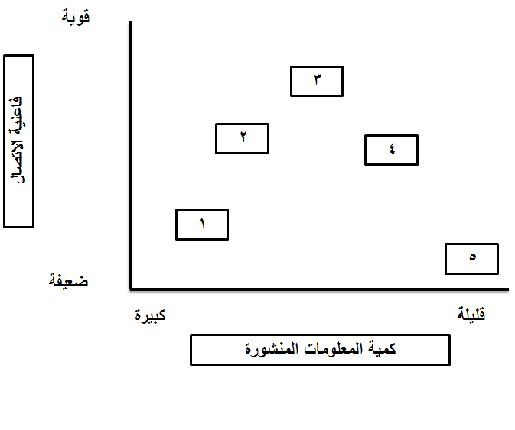

- استراتيجيات النشر والتأمل: حيث ينشر المدير كمية كبيرة من المعلومات ضنا منه انه سيحقق اتصالا ناجحا (هذا الاتصال دون فعالية)؛
- إستراتيجية اخبر ورغّب: تقديم كم من المعلومات اقل من الحالة السابقة وبفاعلية أكثر؛
- إستراتيجية تحديد المهم ثم الاستطلاع: تعتبر أفضل استراتيجيات، حيث أن هناك توازن بين كمية المعلومات المرسلة ومستوى فاعلية الاتصال.
- استراتيجيات التشخيص والاستجابة: في هذه الحالة يتم تقليص كمية المعلومات المرسلة بشكل كبير مما يؤثر سلبا على فعالية الاتصال. في هذه الحالة يفترض المدير أن العاملين لديهم معرفة بالمواضيع محل الاتصال؛
- إستراتيجية التقييم ثم التعزيز: في هذه الحالة يخبر المدير العاملين بما يعتقد هو أنهم بحاجة إليه وفي الوقت الذي يراه مناسب لا العاملين اختاروا ذلك.
وبسبب قلة المعلومات ترافق هذه الإستراتيجية عملية انتشار الإشاعات والأكاذيب المتعلقة بموضوع الاتصال مما يقلل من فاعلية هذا الأخير.

-----------------------------------------------

